Методология проведения, анализ результатов и клиническое значение манометрии пищевода высокого разрешения
В.О. Кайбышева, A.J. Bredenoord, Д.С. Бордин, С.В. Морозов, Э.Р. Валитова, Е.Д. Федоров, В.А. Исаков, Е.Л. Никонов, А.А. Смирнов, С.Г. Шаповальянц

Цель. Описать методологию проведения и анализ данных манометрии высокого разрешения с позиций международных рекомендаций. Раскрыть клиническое значение исследования моторной функции пищевода в установлении диагноза, проведении дифференциального диагноза, выборе метода лечения у пациентов с заболеваниями пищевода.

Основные положения. В основе патогенеза многих заболеваний пищевода лежат нарушения моторной функции грудного отдела пищевода и/или нижнего пищеводного сфинктера (НПС). Манометрия пищевода высокого разрешения позволяет наиболее точно провести измерение давления покоя верхнего и нижнего пищеводного сфинктеров, полноты их раскрытия в ответ на глоток, интенсивности сокращений грудного отдела пищевода, определение расположения верхнего и нижнего пищеводного сфинктеров (расстояние от ноздрей), длины пищевода. С помощью манометрии пищевода можно идентифицировать наличие грыжи пищеводного отверстия диафрагмы, определить ее размеры, выявить спастические сокращения, неэффективную моторику пищевода, обнаружить наличие препятствия для прохождения болюса на уровне сфинктеров. Оценка изменений моторики пищевода необходима при проведении дифференциального диагноза у больных с дисфагией, некоронарогенных болей в грудной клетке, при принятии решения о необходимости эндоскопического или хирургического лечения больных гастроэзофагеальной рефлюксной болезнью (ГЭРБ), ахалазией кардии, другими органическими и функциональными заболеваниями пищевода.
Заключение. Проведение манометрии пищевода необходимо пациентам с клиническими симптомами, свидетельствующими о возможном нарушении двигательной функции пищевода (такими, как дисфагия, загрудинная боль, регургитация, отрыжка). Особую важность оценка моторики пищевода имеет для принятия окончательного решения о возможности и необходимости хирургического лечения ГЭРБ, ахалазии кардии. На сегодняшний день манометрия пищевода высокого разрешения является «золотым стандартом» в диагностике нарушений двигательной функции пищевода.
Ключевые слова: манометрия пищевода высокого разрешения, ахалазия кардии, гастроэзофагеальная рефлюксная болезнь, фундопликация
Конфликт интересов отсутствует

Актуальность метода
В основе патогенеза многих заболеваний пищевода, таких как гастроэзофагеальная рефлюксная болезнь (ГЭРБ), ахалазия кардии, эзофагоспазм лежат нарушения двигательной функции грудного отдела пищевода и/или нижнего пищеводного сфинктера (НПС). При других заболеваниях (системная склеродермия, эозинофильный эзофагит) моторные нарушения являются последствиями органических изменений стенки пищевода и НПС.
Наиболее точно оценить двигательную функцию пищевода и его сфинктеров позволяет манометрия пищевода высокого разрешения. Возможности этого современного и высокотехнологичного метода включают в себя измерение давления покоя верхнего и нижнего пищеводного сфинктеров, полноты их раскрытия в ответ на глоток, частоты и длительности преходящих расслаблений нижнего пищеводного сфинктера, интенсивности сокращений грудного отдела пищевода, определение расположения верхнего и нижнего пищеводного сфинктеров (расстояние от крыльев носа), длины пищевода. С помощью манометрии пищевода можно идентифицировать наличие грыжи пищеводного отверстия диафрагмы (ПОД), точно определить ее размеры, выявить преждевременные (спастические) или неэффективные сокращения гладкомышечного сегмента пищевода, обнаружить наличие препятствия для прохождения болюса на уровне сфинктеров [1].
Проведение манометрии пищевода показано пациентам с клиническими симптомами, свидетельствующими о возможном нарушении двигательной функции пищевода (такими, как дисфагия, загрудинная боль, регургитация, отрыжка). Особую важность оценка моторики пищевода имеет для принятия решения о возможности и необходимости хирургического лечения ГЭРБ, ахалазии кардии.

История метода
Первые исследования двигательной функции пищевода (так называемая «традиционная» (conventional) манометрия) проводились еще в 40-50-х годах XХ столетия с помощью внутрипищеводного баллона, заполненного водой или газом, вводимого в просвет органа. Однако, данная методика имела значительные ограничения в связи с крайне медленным ответом и низкой чувствительностью регистрирующей системы на изменения внутрипищеводного давления, в также из за влияния баллона на двигательную активность пищевода. В 70-х годах Вайл Доддс (W. Dodds) и Рой Арндорфер (R. Arndorfer) разработали принципиально новую систему измерения давления в пищеводе: манометрия с использованием водно-перфузионного катетера, состоящего из системы капиллярных трубочек, в которые наружной помпой нагнеталась вода [2,3]. Преимуществом водно-перфузионной манометрии являлась значительно большая чувствительность (по сравнению с баллоном) и возможность регистрировать перистальтическую активность в нескольких точках по ходу пищевода. Из недостатков метода можно выделить малое количество каналов на катетере, расположенных на большом расстоянии друг от друга (не менее 5 см), а также трудоемкость и невысокую точность данных, получаемых при измерении давления в области НПС в связи со смещением сфинктера в проксимальном направлении при прохождении перистальтической волны, инициированной актом глотания.
В 1977 году Д. Дентом (J. Dent) была предложена модификация манометрической системы с использованием принципа sleeve-катетера, который включал в себя так называемый «рукав»: шестисантиметровую область на дистальном конце катетера, содержащую большое количество каналов на близком расстоянии друг от друга, работающих как единый чувствительный элемент [4]. Наличие рукава (sleeve) позволило нивелировать подвижность НПС и проводить более точные измерения, результаты которых выдавались на экран в виде нескольких 2-х мерных кривых (по оси ординат -давление, по оси абсцисс - время). Анализ кривых позволял оценить давление покоя и остаточное давление в НПС, амплитуду сокращений грудного отдела пищевода, диагностировать спастические сокращения, отсутствие сокращений в теле пищевода в ответ на глоток [1,4].
Работы по оптимизации методов исследования нарушений моторной функции пищевода проводились также и в России. В 1970-1980 годах В.Х. Василенко и А.Л. Гребенев использовали зонд, имеющий несколько баллонов небольшого диаметра, что позволяло избежать излишней стимуляции пищевода и возникновения вторичных сокращений его стенки [5].
Неоценимый вклад в развитие методов функциональной диагностики пищевода в нашей стране внесла С.А. Чернякевич, разработав принципиально новый метод исследования – иономанометрию с применением специального комбинированного зонда («Исток-система», Фрязино), несущего кроме датчиков рН также два открытых манометрических катетера, расстояние между которыми составляло 5 см. Принцип метода состоял в протягивании зонда из желудка в пищевод с интервалом 1-0,5 см с фиксацией изменений давления в различных отделах пищевода. Совмещение возможностей рН –метрии и манометрии в одном исследовании позволяло одновременно обнаружить нарушения двигательной функции пищевода, структурные аномалии НПС (скользящую хиатальную грыжу) и гастроэзофагеальный рефлюкс [5,6].
В 1990-х годах Рэй Клаус (Ray Clouse) с коллегами разработали новую систему измерения давления, характеризовавшуюся тем, что расстояние между чувствительными элементами уменьшилось с 3-5 до 1 см, а число датчиков, расположенных на катетере от глотки до пищевода увеличилось до 36. Такой подход дал возможность оценивать моторную функцию верхнего пищеводного сфинктера (ВПС), пищевода и НПС одновременно и в совокупности [7]. Существенной доработкой метода стало добавление ещё одной оси, позволившей оценивать изменение давления не в традиционно двумерной плоскости (по оси Y - сила сокращения, по оси X - время), но и с точки зрения топографии. Использование топографического подхода к отображению данных, когда более высоким значениям давления соответствуют цвета красно-коричневого спектра, а более низким -сине-голубого позволило получить наглядную и удобную для анализа и интерпретации картину сократительной функции пищевода (рисунок 1)[8].

Рисунок 1. Манометрия пищевода высокого разрешения: нормальная моторика пищевода (данные НИЛ хирургической гастроэнтерологии и эндоскопии РНИМУ им. Н.И. Пирогова)

Основными преимуществами манометрии высокого разрешения являются точность вычислений, простота выполнения процедуры и наглядность метода. Непосредственно в процессе исследования программное обеспечение синтезирует целостную картину двигательной активности пищевода таким образом, что на экране выдается 3-х мерное изображение функциональной анатомии пищевода в режиме реального времени.
Для стандартизации методики проведения исследования, анализа результатов, систематизации нозологий в 2008 году в городе Сан-Диего (США) был проведен консенсус специалистов в области манометрии пищевода, итогом которого явилось создание так называемой “Чикагской классификации нарушений моторной функции пищевода”. В последующем подобные консенсусы проводились в 2011 г. в Асконе (Швейцария) и в 2014 г. в Чикаго (США). Результаты последнего консенсуса «The Chicago Classification of esophageal motility disorders, v3.0» опубликованы в журнале Neurogastroenterology and Motility в 2015 г. [9].
В Российской Федерации первое заседание рабочей группы и Экспертного совета, посвященное методологии и терминологии манометрии высокого разрешения было проведено 11 ноября 2017 г в рамках научно-практической конференции «Современные аспекты диагностики и лечения доброкачественных заболеваний пищевода-2017» (г. Санкт-Петербург). Результатами работы Экспертного совета, опубликованными в виде «Первого российского соглашения по манометрии пищевода высокого разрешения» в журнале «Доказательная гастроэнтерология» стало принятие единой методики проведения манометрии пищевода, общепринятой русскоязычной терминологии.
Ниже приведены основные показания и противопоказания к проведению манометрии пищевода, а также этапы проведения анализа результатов манометрии пищевода высокого разрешения в соответствии с текущей версией Чикагской классификации нарушений моторной функции пищевода [9,10,11].
Проведение манометрии пищевода высокого разрешения показано:
- при дисфагии после исключения органической обструкции: диагностика дистального эзофагоспазма, ахалазии, неэффективной моторики пищевода;
- при некардиальной боли в грудной клетке: диагностика дистального эзофагоспазма, гиперконтрактильного пищевода, ахалазии, грыжи ПОД;
- в рамках предоперационного обследования больных с ахалазией кардии (для подтверждения диагноза, уточнения типа ахалазии);
- в рамках предоперационного обследования больных с ГЭРБ, которым планируется проведение антирефлюксных операций (для исключения неэффективной моторики пищевода, ахлазии, уточнения размера грыжи ПОД);
- в рамках предоперационного обследования больных с ожирением, которым планируется проведение бариатрических операций;
- для контроля эффективности оперативного лечения ахалазии кардии и ГЭРБ;
- для определения положения НПС перед проведением рН-метрии или рН-импедансометрии пищевода;
- при дисфагии после антирефлюксных операций;
- для определения точных размеров грыжи ПОД.

Манометрия пищевода не проводится в тех случаях, когда противопоказаны любые инвазивные зондовые диагностические манипуляции:
- злокачественные новообразования пищевода и желудка;
- язвы пищевода и желудка с угрозой кровотечения;
- варикозное расширение вен пищевода II-IV степени;
- недавние (до 3 месяцев) хирургические вмешательства или кровотечения из верхних отделов ЖКТ;
- ожоги, дивертикулы, декомпенсированные стриктуры пищевода;
- упорный кашель или рвота;
- аневризма аорты;
- тяжелые формы гипертонической болезни и ИБС;
- обструкция носоглотки;
- челюстно-лицевые травмы;
- тяжелые формы коагулопатий;
- психические заболевания.

Процедура манометрии пищевода высокого разрешения включает в себя несколько этапов:
- Подготовка к исследованию; калибровка катетера (если речь идет о водно-перфузионной системе);
- Введение катетера в пищевод и установка его на нужную глубину;
- Проведение исследования по протоколу, соответствующему Чикагской классификации;
- Анализ результатов;
- Формирование заключения.

Протокол исследования
Исследование двигательной функции пищевода проводится в положении лежа на спине (чтобы исключить влияние силы тяжести на давление жидкости в капиллярах водно-перфузионного катетера и на двигательную функцию пищевода) с оценкой давления покоя НПС и перистальтической активности грудного отдела пищевода в ответ на 10 глотков по 5 мл жидкости. Интервал между совершением глотков должен составлять не менее 30 секунд [9].
Кроме выполнения стандартного протокола, многие исследователи признают важность проведения дополнительных диагностических тестов (выходящих за рамки Чикагской классификации), таких как глотки твердой пищи (вареный рис, сухой крекер) и «множественные быстрые глотки» жидкости (5 глотков жидкости объемом по 2 мл, следующих с интервалом в 2-3 секунды), что позволяет более полно оценить латентные нарушения и резервные возможности моторной функции пищевода [10, 11,12,13,14,15].

Этапы анализа моторной функции пищевода, согласно Чикагской классификации нарушений моторной функции пищевода

Чикагская классификация рассматривает только первичные нарушения моторной функции пищевода (у лиц не подвергавшихся хирургическому лечению). Анализ включает оценку расположения НПС и ВПС, давления покоя сфинктеров, определение сократительной и эвакуаторной функции пищевода.
Для проведения анализа контурных графиков, полученных в результате исследования введены ключевые понятия и ориентиры.
В покое (отсутствие глотков, разговора и кашля) в зоне расположения ВПС и НПС на контурных графиках выделяют 2 зоны повышенного давления, обозначаемые в Чикагской классификации термином давление покоя (resting pressure). Кроме того, можно наблюдать изменения давления в функционально различных отделах пищевода, связанные с изменением давления в грудной и брюшной полостях в зависимости от фазы дыхания (рисунок 2):
- на вдохе давление в грудной полости снижается (отрицательное давление), пищеводно-желудочное соединение (esophago-gastric junction (EGJ) сдвигается по направлению к желудку в связи с сокращением ножек диафрагмы, давление в пищеводно-желудочном соединении при этом повышается [10];
- на выдохе давление в грудной полости повышается, а зона пищеводно-желудочного соединения сдвигается в проксимальном направлении.

Рисунок 2. Давление покоя ВПС и НПС (данные НИЛ хирургической гастроэнтерологии и эндоскопии РНИМУ им. Н.И. Пирогова)

Анализ контурных графиков в покое включает оценку:
- давления покоя НПС (норма: 10-45 мм.рт.ст.);
- cтруктуры пищеводно-желудочного соединения.

При проведении манометрии пищевода высокого разрешения могут быть выявлены следующие изменения со стороны давления покоя НПС:
- снижение давления покоя НПС ниже 10 мм.рт.ст. (рисунок 3). Как правило, такие изменения характерны для больных ГЭРБ или системными заболеваниями соединительной ткани, сахарным диабетом [10];
- повышение давления покоя НПС более 45 мм.рт.ст. Наиболее часто наблюдаются среди больных с ахалазией кардии, гиперконтрактильным пищеводом (рисунок 4 ).

Рисунок 3: Снижение давления покоя НПС менее 10 мм.рт.ст (данные НИЛ хирургической гастроэнтерологии и эндоскопии РНИМУ им. Н.И. Пирогова)

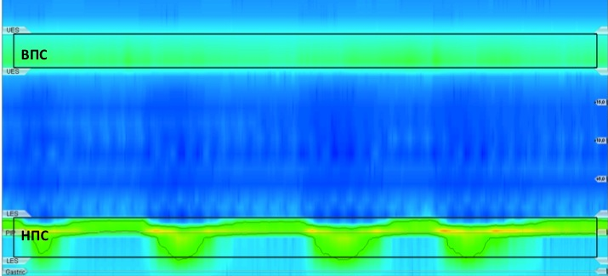
Рисунок 4: Повышение давления покоя НПС более 45 мм.рт.ст (данные НИЛ хирургической гастроэнтерологии и эндоскопии РНИМУ им. Н.И. Пирогова)
Согласно Чикагской классификации выделяют следующие структурные типы пищеводно-желудочного соединения [9]:
- Тип 1 (норма): полное совпадение НПС и ножек диафрагмы - на контурном графике пищеводно-желудочное соединение представлено единым пиком давления покоя (рисунок 5);
- Тип 2 (вариант нормы): небольшое (1-2 см) разделение НПС и ножек диафрагмы, создающее 2 пика давления, но снижение давления между пиками не достигает уровня внутрижелудочного давления (рисунок 6);
- Тип 3 (аксиальная диафрагмальная грыжа): НПС и ножки диафрагмы разделены более чем на 2 см и давление между ними ниже внутрижелудочного (рисунок 7).

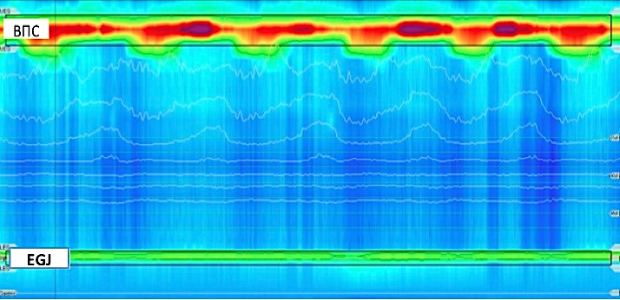Рисунок 5. Морфология пищеводно-желудочного соединения: тип 1 (данные НИЛ хирургической гастроэнтерологии и эндоскопии РНИМУ им. Н.И. Пирогова)

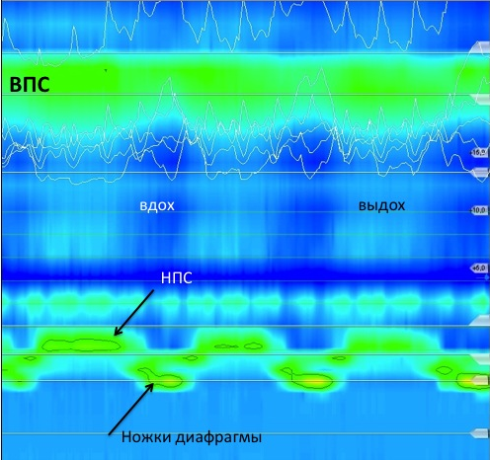
Рисунок 6. Морфология пищеводно-желудочного соединения: тип 2 (данные НИЛ хирургической гастроэнтерологии и эндоскопии РНИМУ им. Н.И. Пирогова)

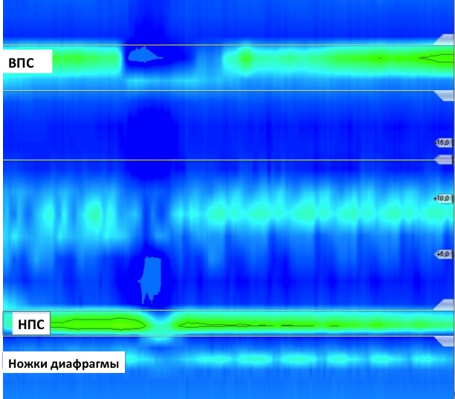
Рисунок 7. Морфология пищеводно-желудочного соединения, тип 3 (данные НИЛ хирургической гастроэнтерологии и эндоскопии РНИМУ им. Н.И. Пирогова)

После оценки функции пищевода в покое переходят к исследованию моторики пищевода в ответ на глотки жидкости. В период осуществления пациентом глотков манометрия пищевода оценивает способность ВПС и НПС к релаксации, интенсивность сокращения грудного отдела пищевода, наличие всех обязательных сегментов перистальтической волны.
В норме наблюдаются синхронная релаксация верхнего и нижнего пищеводного сфинктеров, возрастающая продолжительность и сила перистальтических сокращений грудного отдела пищевода при продвижении волны в дистальном направлении. Хорошо визуализируется переходная зона между проксимальным (с поперечно-полосатой мускулатурой) и средним (гладкомышечным) отделом пищевода.
Согласно Чикагской классификации [9] рекомендовано проводить анализ двигательной функции пищевода по определенной иерархической схеме, сначала оценивая каждый глоток в отдельности, а затем рассматривая совокупность выявленных изменений.
Анализ каждого нового глотка начинают с вычисления эффективности расслабления НПС с помощью специального интегрального показателя - суммарное давление расслабления (IRP, integrated relaxation pressure).
IRP является математической величиной, которая рассчитывается программой анализа в 10-ти секундном интервале (начинающемся с момента открытия ВПС), как сумма участков с наименьшим остаточным давлением за период 4 секунды. В норме IRP не превышает 15 мм.рт.ст. [9]. Цифровое значение суммарного давления расслабления вычисляется как относительная величина (на сколько мм.рт.ст. давление выше, чем в желудке) и зависит от внутрижелудочного давления (в случае, если датчик желудочного давления («gastric») будет расположен неправильно, то цифры IRP могут оказаться отрицательными). В связи с этим рекомендовано дистальный кончик катетера проводить в желудок достаточно глубоко (на 2 см ниже пищеводно-желудочного соединения).
Повышение суммарного давления расслабления в НПС свидетельствует о функциональной (ахалазия) или органической (стриктура, опухоль) обструкции пищеводно-желудочного соединения (рисунки 21-26).
После анализа IRP приступают к оценке силы (интенсивности, мощности) сокращений гладкомышечного отдела пищевода, возникающих в ответ на глоток 5 мл жидкости. С этой целью был введен еще один интегральный показатель - дистальный сократительный интеграл (DCI, distal contractile integral), который отражает одновременно силу и скорость сокращения гладкомышечного отдела пищевода. Данный показатель вычисляется, как произведение времени сокращения, длины и амплитуды давления перистальтической волны [9].
В зависимости от силы (интенсивности) сокращения (contraction vigor) Чикагская классификация v.3 подразделяет сокращения на следующие типы [9,16,17]:
- Сокращение нормальной силы (normal): 450 < DCI <8000 мм.рт.ст × см × с (рисунок 8);
- Гиперсокращение (hypercontractile): DCI >8000 мм.рт.ст × см × с. Сокращение становится чрезмерно интенсивным, сопровождается выраженной загрудинной болью (рисунок 9);
- Неэффективное сокращение (ineffective): DCI < 450 мм.рт.ст × см × с.
Неэффективные сокращения в зависимости от степени снижения DCI в свою очередь подразделяются на неудавшиеся сокращения (failed, DCI < 100 мм.рт.ст × см × с, рисунок 10) и ослабленные сокращения (weak, 100<DCI< 450 мм.рт.ст × см × с, рисунок 11).
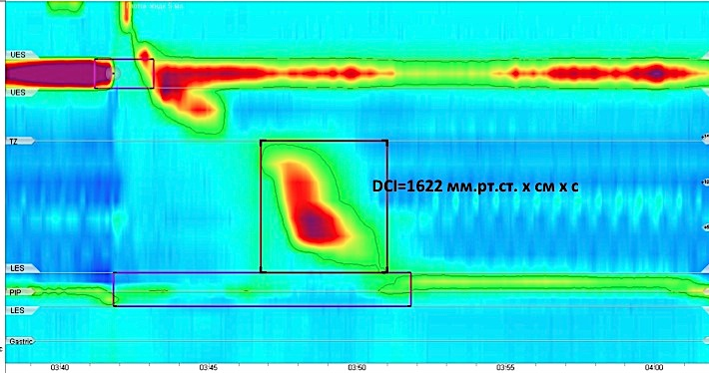
Рисунок 8. Сокращение нормальной силы (normal): 450 < DCI <8000 мм.рт.ст × см × с (данные НИЛ хирургической гастроэнтерологии и эндоскопии РНИМУ им. Н.И. Пирогова)

Рисунок 9. Гиперсокращение (hypercontractile): DCI >8000 мм.рт.ст × см × с (данные НИЛ хирургической гастроэнтерологии и эндоскопии РНИМУ им. Н.И. Пирогова)

Рисунок 10. Неудавшееся сокращение (failed): DCI < 100 мм.рт.ст × см × с (данные НИЛ хирургической гастроэнтерологии и эндоскопии РНИМУ им. Н.И. Пирогова)

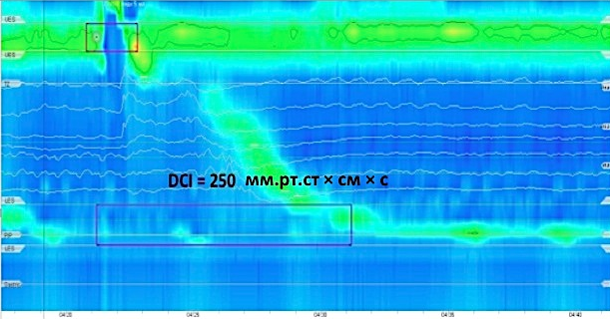
Рисунок 11. Ослабленное сокращение (weak): 100<DCI< 450 мм.рт.ст × см × с (данные НИЛ хирургической гастроэнтерологии и эндоскопии РНИМУ им. Н.И. Пирогова)

Если после анализа силы перистальтического сокращения патологии выявлено не было, то приступают к следующему этапу иерархического анализа: оценке структуры перистальтического сокращения (contraction pattern).
В норме перистальтическое сокращение распространяется от ВПС в дистальном направлении постепенно (рисунок 12). Начавшись c поперечно-полосатых мышц проксимального отдела пищевода (сегмент S1), преодолевая так называемую переходную зону (TZ, transitional zone), где перистальтические сокращения отсутствуют в связи с переходом поперечно-полосатой мускулатуры в гладкую, сокращение достигает гладкомышечного отдела пищевода (сегменты S2 и S3). При переходе на область пищеводно-желудочного соединения сокращения замедляются и сменяются так называемым «ампулярным очищением» (сегмент S4)[9].

Рисунок 12. Сегменты перистальтического сокращения пищевода (данные НИЛ хирургической гастроэнтерологии и эндоскопии РНИМУ им. Н.И. Пирогова)

Однако не всегда сокращения в пищеводе следуют описанному алгоритму, иногда сокращения гладкомышечного отдела пищевода начинаются преждевременно, что приводит к практически одновременному сокращению проксимального и дистального отделов пищевода, сопровождающихся сильнейшей болью за грудиной, нарушением перистальтической функции пищевода, дисфагией. Другим нарушением структуры перистальтического сокращения является появление в пределах перистальтической волны больших разрывов перистальтики, что может приводить к нарушению осуществления пищеводного клиренса.
Для анализа структуры сокращений пищевода используются следующие показатели (рисунок 13): точка замедления сокращения (CDP), наибольший разрыв перистальтики (largest break), дистальная латентность (DL, distal latency)[9].

Рисунок 13. Ключевые показатели манометрии пищевода высокого разрешения (данные НИЛ хирургической гастроэнтерологии и эндоскопии РНИМУ им. Н.И. Пирогова)
Точка замедления сокращения (CDP, contractile deceleration point) - точка на изобаре 30 мм. рт. cт., в которой перистальтические сокращения дистального отдела пищевода замедляются и сменяются «ампулярным очищением» (рисунок 14). В случае, если установить расположение точки замедления сокращения затруднительно (при атипичной форме перистальтической волны) следует придерживаться правила: CDP находится в пределах 3 см от проксимального края НПС [9].
Рисунок 14. Точка замедления сокращения на изобаре 30 мм.рт.ст. (данные НИЛ хирургической гастроэнтерологии и эндоскопии РНИМУ им. Н.И. Пирогова)

При неэффективной моторике пищевода, когда сокращения дистального отдела пищевода протекают со сниженной интенсивностью, CDP измеряют на изобаре 20 мм.рт. ст. (рисунок 15). При чрезмерно сильных сокращениях точку CDP определяют на 50 мм.рт. ст. В случае, если в просвете пищевода находится болюс (например при обструкции зоны пищеводно-желудочного соединения), то CDP также находят на изобаре 50 мм. рт. ст, чтобы исключить влияние интраболюсного давления (рисунок 16)[9].

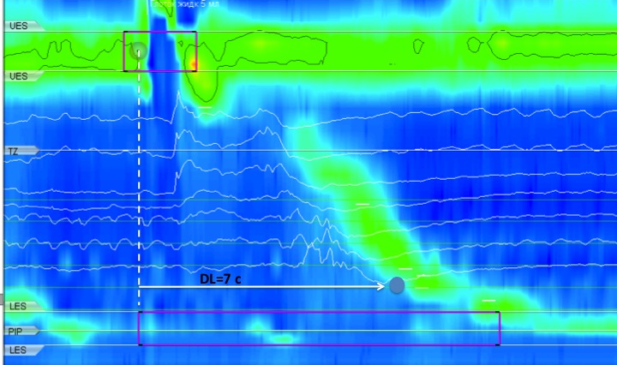
Рисунок 15. Определение CDP на изобаре 20 мм. рт. ст. при неэффективной моторике пищевода (данные НИЛ хирургической гастроэнтерологии и эндоскопии РНИМУ им. Н.И. Пирогова)

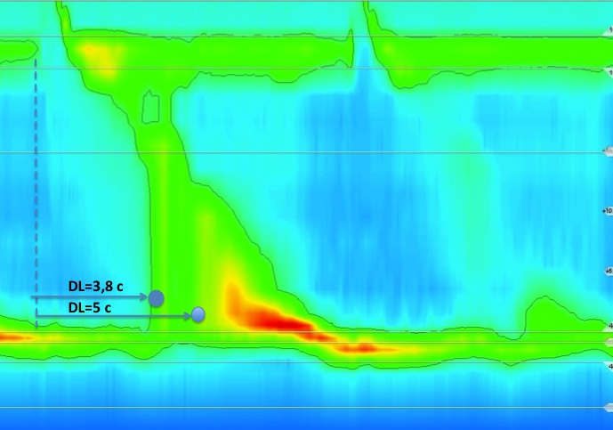
Рисунок 16. Определение CDP на изобаре 50 мм. рт. ст. при повышенном давлении в просвете пищевода, связанном с наличием болюса (данные отделения эндоскопии НИИ хирургии и неотложной медицины СПбГМУ им. акад. И.П. Павлова)

Правильное определение точки CDP имеет решающее значение, поскольку позволяет вычислить продолжительность дистальной латентности (DL).

Дистальная латентность (DL, distal latency) – временной отрезок, продолжающийся от момента начала раскрытия ВПС до точки замедления сокращения. В норме длительность интервала DL составляет не менее 4,5 секунд (рисунки 13,15,16). Данный показатель был введен в анализ с целью выявления так называемых преждевременных сокращений, возникающих при дистальном эзофагоспазме или ахалазии III типа. С патофизиологической точки зрения появление преждевременных сокращений свидетельствует о дисфункции (или гибели) ингибиторных нейронов межмышечного сплетения [11].
Наибольший разрыв перистальтики (largest break) – область на перистальтической волне, где сокращения мышечной стенки пищевода отсутствуют или протекают с амплитудой менее 20 мм.рт.ст. В норме длина наибольшего перистальтического разрыва не превышает 5 см (рисунки 17 и 19).
В зависимости от длительности интервала DL и длины наибольшего разрыва перистальтики Чикагская классификация v.3 подразделяет сокращения с нормальным DCI (450 < DCI <8000 мм.рт.ст × см × с) на следующие структурные типы (contraction pattern) [9,16]:
- Нормальное сокращение (intact): DL>4,5 секунд, длина наибольшего разрыва перистальтики менее 5 см (рисунок 17);
- Преждевременное (спастическое) сокращение (premature): DL<4,5 секунд (рисунок 18);
- Фрагментированное сокращение (fragmented): длина наибольшего разрыва перистальтики более 5 см (рисунок 19).
Необходимо отметить, что сокращения с DCI<450 мм.рт.ст × см × с не подлежат анализу по структуре, так как признаются неэффективными.

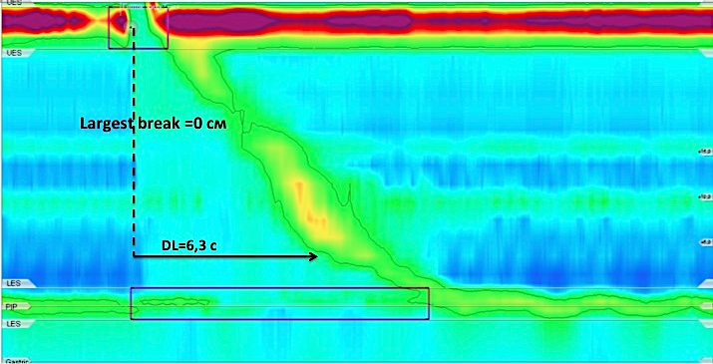
Рисунок 17. Нормальное сокращение (intact): DL>4,5 секунд, разрыв перистальтики отсутствует, 450 < DCI <8000 мм.рт.ст × см × с (данные НИЛ хирургической гастроэнтерологии и эндоскопии РНИМУ им. Н.И. Пирогова)

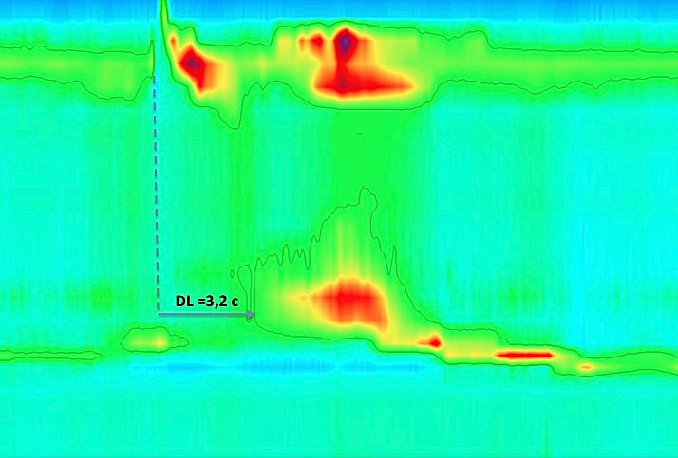
Рисунок 18. Преждевременное сокращение (premature): DL<4,5 cекунд, 450 < DCI <8000 мм.рт.ст × см × с (данные НИЛ хирургической гастроэнтерологии и эндоскопии РНИМУ им. Н.И. Пирогова)

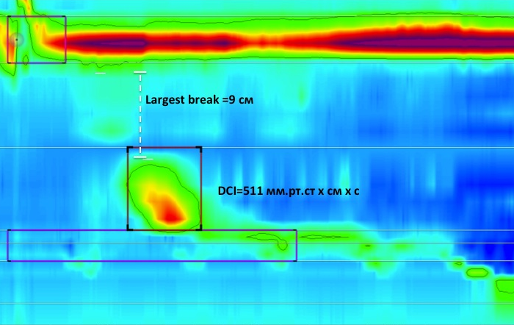
Рисунок 19. Фрагментированное сокращение (fragmented): длина наибольшего разрыва перистальтики более 5 см, 450 < DCI <8000 мм.рт.ст × см × с (данные НИЛ хирургической гастроэнтерологии и эндоскопии РНИМУ им. Н.И. Пирогова)
Следующим этапом анализа является оценка давления болюса в полости пищевода в период осуществления глотка. При нормальной перистальтической активности пищевода интраболюсное давление (IBP, intrabolus pressure) должно превышать внутрижелудочное (для обеспечения нормальной антеградной пропульсии пищевого комка), но быть не выше 30 мм. рт. ст.
При наличии обструкции для продвижения болюса и сохраненной перистальтической активности грудного отдела пищевода интраболюсное давление повышается.
Согласно третьей версии Чикагской классификации выделяют несколько типов повышения интраболюсного давления (intrabolus pressure pattern) [9,11]:
- Тотальное повышение интраболюсного давления (panesophageal
pressurization): повышение интраболюсного давления (более 30 мм. рт. ст.) в пищеводе на всем протяжении от НПС до ВПС. Наиболее часто тотальное повышение интраболюсного давления наблюдается при ахалазии 2 типа (рисунок 20);
- Сегментарное повышение интраболюсного давления (сompartmentalized pressurization): повышение интраболюсного давления, распространяющееся от фронта волны сокращения до зоны пищеводно-желудочного соединения. Данная манометрическая картина наблюдается при механической обструкции кардии (стриктура, грыжа) или при дебюте ахалазии при сохраненной сократительной активности дистального отдела пищевода (рисунок 21);
- Повышение интраболюсного давления в зоне пищеводно-желудочного соединения (EGJ pressurization): повышение давления болюса в зоне, ограниченной ножками диафрагмы и НПС при грыже ПОД (рисунок 22).

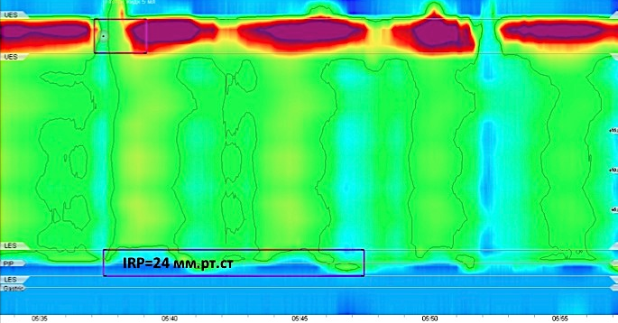
Рисунок 20. Тотальное повышение интраболюсного давления (panesophageal
pressurization), (данные НИЛ хирургической гастроэнтерологии и эндоскопии РНИМУ им. Н.И. Пирогова)

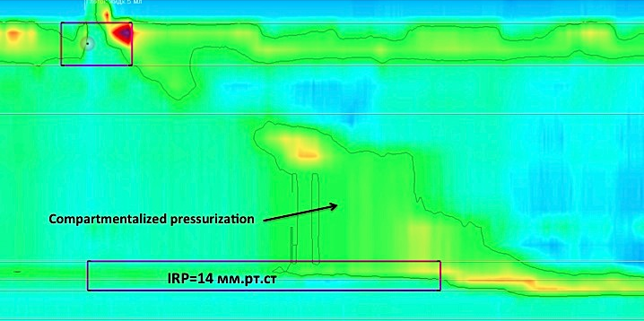
Рисунок 21. Сегментарное повышение интраболюсного давления (сompartmentalized pressurization), (данные НИЛ хирургической гастроэнтерологии и эндоскопии РНИМУ им. Н.И. Пирогова)

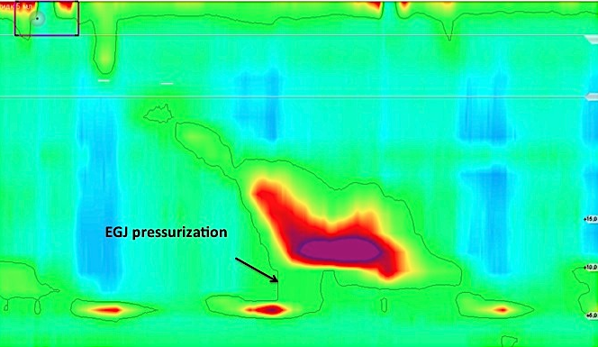
Рисунок 22. Повышение интраболюсного давления в зоне пищеводно-желудочного соединения (EGJ pressurization), (данные НИЛ хирургической гастроэнтерологии и эндоскопии РНИМУ им. Н.И. Пирогова)

После анализа каждого из глотков в отдельности выявленные нарушения моторики пищевода оцениваются в совокупности с применением иерархического алгоритма, рекомендованного Чикагской классификацией.
Чикагская классификация подразделяет все возможные состояния двигательной функции пищевода на 4 большие группы [9]:
- Нарушения, обусловленные обструкцией пищеводно-желудочного соединения (disorders with EGJ outflow obstruction);
- Значительные нарушения перистальтики (major disorders of peristalsis);
- Малые нарушения перистальтики (minor disorders of peristalsis);
- Нормальная моторика пищевода (normal esophageal motility).

Формы нарушений двигательной функции пищевода согласно Чикагской классификации v.3 (2014 г)

Нарушения, обусловленные обструкцией пищеводно-желудочного соединения
Согласно алгоритму анализа исследования, рекомендованному Чикагской классификацией, первым оцениваемым показателем является суммарное давление расслабления (IRP). Отсутствие адекватного расслабления НПС, сопровождаемое повышением IRP > 15 мм.рт.ст. наблюдается при нескольких формах нарушений двигательной функции пищевода (рисунок 27), объединенных под общим названием «Нарушения, обусловленные обструкцией пищеводно-желудочного соединения» (Disorders with EGJ outflow obstruction) [9,18]:

- Ахалазия (achalasia): IRP> 15 мм рт.ст., перистальтические сокращения в грудном отделе пищевода отсутствуют (DCI<100 мм.рт.ст) или наблюдаются преждевременные (спастические) сокращения (DL<4,5 секунд, DCI>450 мм.рт.ст);
- Обструкция пищеводно-желудочного соединения (EGJ outflow obstruction): IRP>15 мм.рт.ст., перистальтические сокращения в грудном отделе пищевода сохранены.

  - Ахалазия (Achalasia)
Среди первичных расстройств моторики пищевода наибольшее значение имеет ахалазия* (от греч. - отсутствие расслабления). В основе патогенеза ахалазии лежит дегенеративный процесс, избирательно поражающий возбуждающие и ингибиторные нейроны, обеспечивающие сокращение и расслабление гладкой мускулатуры пищевода.
В зависимости от обнаруженных при проведении манометрии пищевода изменений перистальтики грудного отдела пищевода Чикагская классификация v.3 выделяет три основных типа нарушений двигательной функции пищевода, характерных для заболевания «ахалазия кардии» [9]:

- Ахалазия I типа (type I achalasia): повышение суммарного давления расслабления НПС (IRP>15 мм.рт.ст) сопровождается полным отсутствием сокращений в грудном отделе пищевода (в 100% глотков DCI<100 мм.рт.ст.), интраболюсное давление не повышено (рисунок 23);
- Ахалазия II типа (type II achalasia): повышение суммарного давления расслабления НПС (IRP>15 мм.рт.ст) сопровождается отсутствием перистальтических сокращений, однако остаточные сокращения пищевода обуславливают тотальное повышение интраболюсного давления как минимум в 20% глотков (рисунок 24);
- Ахалазия III типа (type III achalasia): повышение суммарного давления расслабления НПС (IRP>15 мм.рт.ст) сопровождается преждевременными (спастическими) неперистальтическими сокращениями (DCI> 450 мм.рт.ст., DL<4,5 секунд) грудного отдела пищевода как минимум в 20% глотков (рисунок 25).
*Примечание: В данном случае термин «ахалазия» отражает форму нарушений двигательной функции пищевода, характеризующуюся отсутствием расслабления НПС, а не нозологическую форму «Ахалазия кардиальной части пищевода» (код K22.0 по МКБ) .
Существует гипотеза, что описываемые на манометрии пищевода типы нарушений моторики пищевода, наблюдаемые у больных с ахалазией кардии являются не тремя разными формами заболевания, а последовательными этапами развития ахалазии [19]. Считается, что на начальной стадии заболевания (возникающей при постепенной гибели ингибирующих мотонейронов) наблюдаются изменения моторики по типу спастической ахалазии (III тип), затем, по мере гибели возбуждающих нейронов и угнетения сократительной функции пищевода наблюдается картина ахалазии II типа. При тотальной гибели двигательных нейронов межмышечного сплетения возникают изменения моторики, описываемые, как ахалазия I типа, сопровождающиеся значительным расширением пищевода, его S-образной деформацией [19].

Рисунок 23. Ахалазия I типа (type I achalasia): повышение IRP, отсутствие перистальтических сокращений грудного отдела пищевода (данные НИЛ хирургической гастроэнтерологии и эндоскопии РНИМУ им. Н.И. Пирогова)

Рисунок 24. Ахалазия II типа (type II achalasia): повышение IRP, отсутствие перистальтических сокращений грудного отдела пищевода, тотальное повышение интраболюсного давления (данные НИЛ хирургической гастроэнтерологии и эндоскопии РНИМУ им. Н.И. Пирогова)

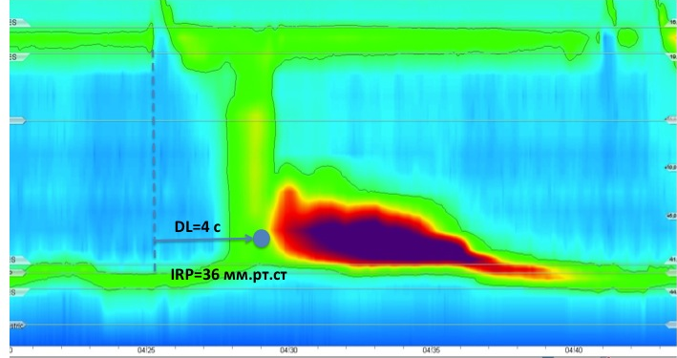
Рисунок 25. Ахалазия III типа (type III achalasia): повышение IRP, преждевременные (спастические) сокращения грудного отдела пищевода (данные отделения эндоскопии НИИ хирургии и неотложной медицины СПбГМУ им. акад. И.П. Павлова)

Обструкция пищеводно-желудочного соединения (EGJ outflow obstruction)
Заключение «Обструкция пищеводно-желудочного соединения» делается в том случае, если полученные показатели не полностью удовлетворяют манометрическим критериям ахалазии: перистальтика грудного отдела пищевода сохранена несмотря на значительное повышение суммарного давления расслабления НПС (IRP>15 мм.рт.ст.) (рисунок 26).

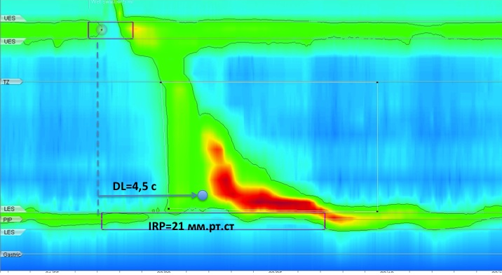
Рисунок 26. Обструкция пищеводно-желудочного соединения (EGJ outflow obstruction), (данные отделения эндоскопии НИИ хирургии и неотложной медицины СПбГМУ им. акад. И.П. Павлова)
В дальнейшем, манометрическое заключение «Обструкция пищеводно-желудочного соединения» вероятнее всего трансформируется в диагноз «ахалазия кардии» или будет выявлена механическая обструкция зоны пищеводно-желудочного соединения (стриктура или опухоль пищевода или кардиального отдела желудка, параэзофагеальная грыжа ПОД и др)[18].

Рисунок 27. Чикагская классификация нарушений моторной функции пищевода: нарушения, обусловленные обструкцией пищеводно-желудочного соединения

В случае, если патология со стороны пищеводно-желудочного соединения исключена, переходят к следующему этапу иерархического анализа: оценке интенсивности и структуры перистальтических сокращений грудного отдела пищевода. Согласно «Чикагской классификации» нарушения перистальтики делятся на 2 большие подгруппы [9]:
- Значительные нарушения перистальтики;
- Малые нарушения перистальтики.

Значительные нарушения перистальтики (major disorders of peristalsis)
Значительные нарушения перистальтики никогда не встречаются у здоровых лиц, связаны с выраженными изменениями показателей дистальной латентности (DL) и дистального сократительного интеграла (DCI) при нормальных средних значениях суммарного давления расслабления (IRP), протекают с явной клинической симптоматикой и включают в себя следующие формы (рисунок 30):
- Дистальный эзофагоспазм (distal esophageal spasm): в 20% глотков и более наблюдаются преждевременные сокращения (DL<4,5 cекунд) при нормальных средних значениях IRP и DCI (рисунок 18);
- Гиперконтрактильный пищевод (hypercontractile esophagus): в 20% глотков и более наблюдается повышение DCI >8000 мм мм.рт.ст × см × с при нормальных средних значениях IRP (рисунок 28);
- Отсутствие сократимости (absent contractility): в 100% глотков сокращения грудного отдела пищевода отсутствуют (failed, DCI <100 мм.рт.ст), средние значения IRP находятся в пределах нормы, что не позволяет установить диагноз “ахалазия” (рисунок 29).

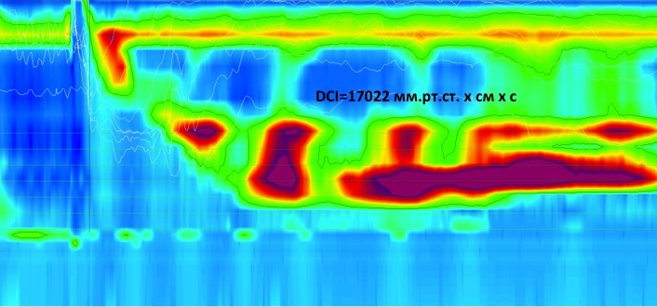
Рисунок 28. Гиперконтрактильный пищевод (hypercontractile esophagus): более чем в 20% глотков наблюдается повышение DCI >8000 мм мм.рт.ст × см × с (данные НИЛ хирургической гастроэнтерологии и эндоскопии РНИМУ им. Н.И. Пирогова)

При гиперконтрактильном пищеводе сокращения неперистальтические, зачастую имеют спастический характер: мультипиковые, повторяющиеся, преждевременные (DL<4,5 c), сопровождаются выраженной загрудинной болью и дисфагией. Наиболее эффективными методами лечения гиперконтрактильного пищевода являются хирургические операции, применяемые для лечения ахалазии (прежде всего, пероральная эндоскопическая миотомия).

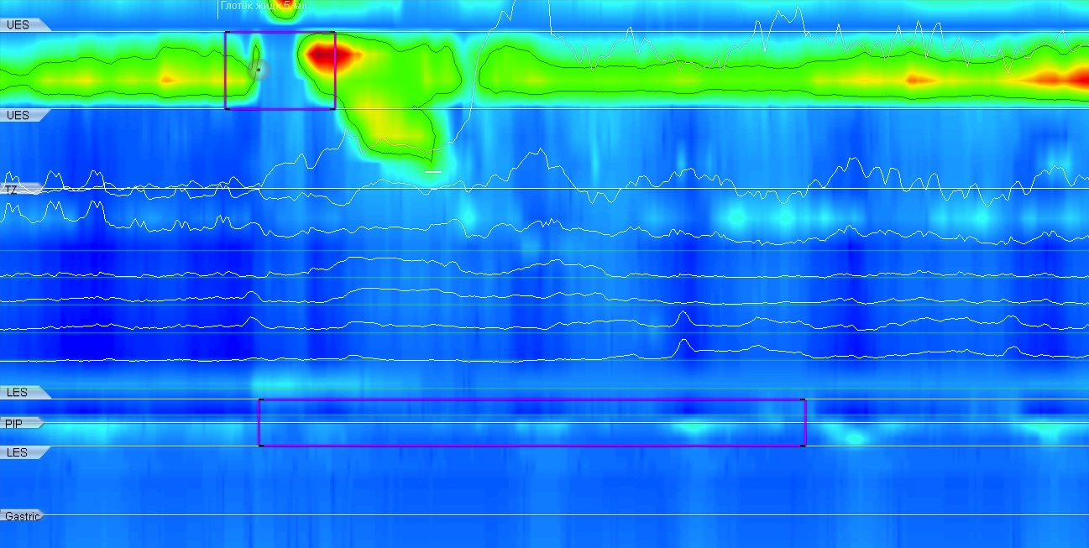
Рисунок 29. Отсутствие сократимости (absent contractility) в грудном отделе пищевода у больной с системной склеродермией (данные НИЛ хирургической гастроэнтерологии и эндоскопии РНИМУ им. Н.И. Пирогова)

Отсутствие сократимости чаще всего наблюдается у больных с системными заболеваниями соединительной ткани (системная склеродермия) и лежит в основе патогенеза развития тяжелой эрозивной гастроэзофагеальной рефлюксной болезни, зачастую рефрактерной к антисекреторной терапии. Больным с отсутствием сократимости противопоказано проведение фундопликации при ГЭРБ в связи с высокой вероятностью развития постоперационной дисфагии.
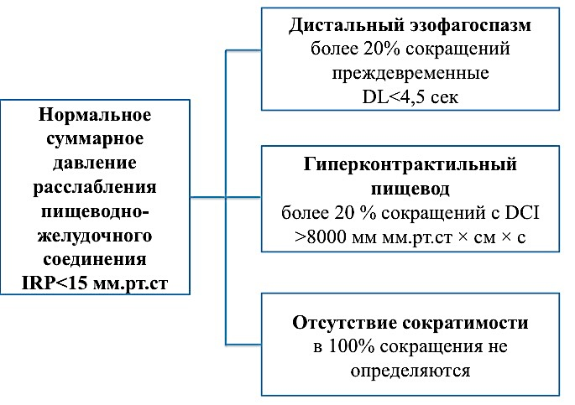
Рисунок 30. Чикагская классификация нарушений моторной функции пищевода: значительные нарушения перистальтики

Малые нарушения перистальтики (minor disorders of peristalsis)
Малые нарушения перистальтики могут обнаруживаться при проведении манометрии у бессимптомных пациентов, как случайная находка. Характеризуются они снижением интенсивности (DCI < 450 мм.рт.ст × см × с) или нарушением структуры перистальтических сокращений (наибольшие разрывы перистальтики >5см).
Малые нарушения перистальтики имеют клиническое значение для пациентов с ГЭРБ, так как в большинстве случаев приводят к нарушению пищеводного клиренса. Считается также, что малые нарушения перистальтики могут служить предикторами послеоперационной дисфагии в случае проведения антирефлюксных операций [10,16].

Малые нарушения перистальтики включают в себя следующие формы (рисунок 32)[9]:

- Неэффективная моторика пищевода (ineffective esophageal motility): более 50% сокращений неэффективны (DCI <450 мм мм.рт.ст × см × с) при нормальных средних значениях IRP < 15 мм.рт.ст (рисунок 31);
- Фрагментированная перистальтика (fragmented peristalsis): более 50% сокращений протекают с большими разрывами перистальтики (largest break >5 см) при нормальных значениях DCI >450 мм мм.рт.ст × см × с и IRP < 15 мм.рт.ст. (рисунок 19)

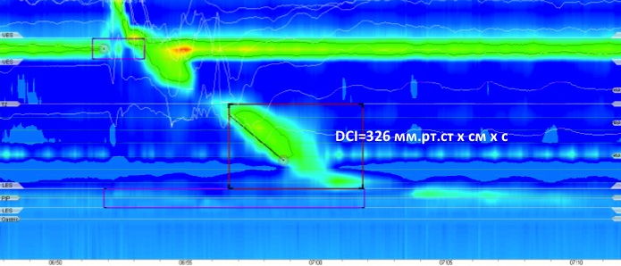
Рисунок 31. Неэффективная моторика пищевода (ineffective esophageal motility) у больного ГЭРБ (данные НИЛ хирургической гастроэнтерологии и эндоскопии РНИМУ им. Н.И. Пирогова)

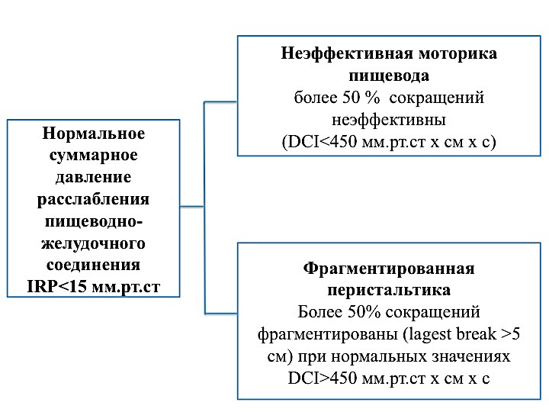

Рисунок 32. Чикагская классификация нарушений моторной функции пищевода: малые нарушения перистальтики
Для оценки перистальтического резерва при неэффективной моторике пищевода, фрагментированной перистальтике пищевода считается полезным проведение дополнительных тестов: с множественными быстрыми глотками (MRS, multiple rapid swallow), с твердой пищей, с произвольным питьем большого объема (200 мл) жидкости [12-15].
Так, например, значение теста с множественными быстрыми глотками заключается в следующем: в норме в период совершения нескольких глотков подряд происходит расслабление ВПС и НПС с одновременным угнетением перистальтики грудного отдела пищевода, но с последующим мощным суммарным сокращением по окончании акта глотания. Эффективное результирующее сокращение тела пищевода в данном случае свидетельствует о перистальтическом «резерве» (рисунок 33).
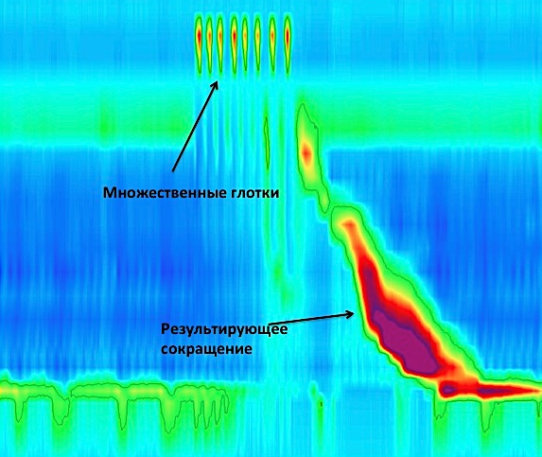
Рисунок 33. Тест с множественными быстрыми глотками, норма (данные НИЛ хирургической гастроэнтерологии и эндоскопии РНИМУ им. Н.И. Пирогова)

Отсутствие перистальтического сокращения после серии глотков говорит о выраженном снижении перистальтического резерва, неэффективной моторике пищевода, нарушении пищеводного клиренса и является своеобразным предиктором развития дисфагии в случае проведения фундопликации по Ниссену (рисунок 34)[12-16].

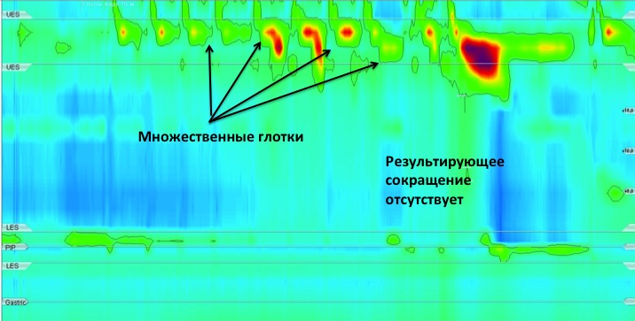
Рисунок 34. Тест с множественными быстрыми глотками при неэффективной моторике пищевода: отсутствие перистальтического сокращения тела пищевода после серии множественных глотков (данные НИЛ хирургической гастроэнтерологии и эндоскопии РНИМУ им. Н.И. Пирогова)

Тест с множественными быстрыми глотками позволяет выявить также нарушение угнетения перистальтики в момент совершения глотательных движений, что приводит к возникновению преждевременных спастических сокращений, сопровождающихся загрудинной болью (рисунок 35)[12-16].

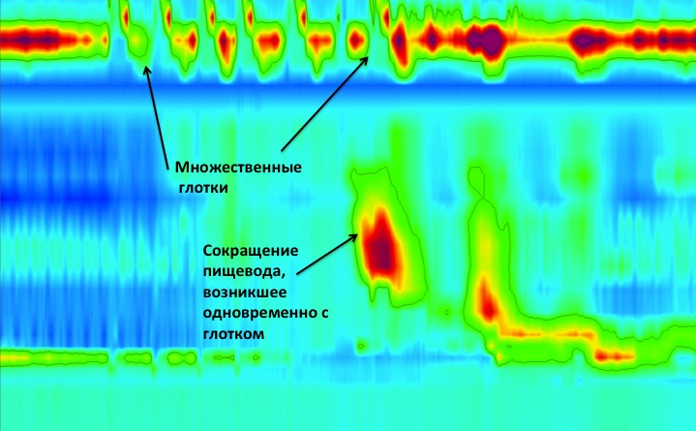
Рисунок 35. Тест с множественными быстрыми глотками: появление преждевременного сокращения (данные НИЛ хирургической гастроэнтерологии и эндоскопии РНИМУ им. Н.И. Пирогова)
Нормальная моторика пищевода
Нормальная двигательная функция пищевода (рисунок 36) согласно Чикагской классификации определяется следующими манометрическими критериями [9]:
- Обструкция пищеводно-желудочного соединения не выявлена (IRP < 15 мм.рт.ст);
- Более 50 % глотков эффективны (DCI >450 мм.рт.ст × см × с, largest break <5 см.);
- Число патологических (преждевременных, неудавшихся или гиперсокращений) сокращений не превышает 20%.

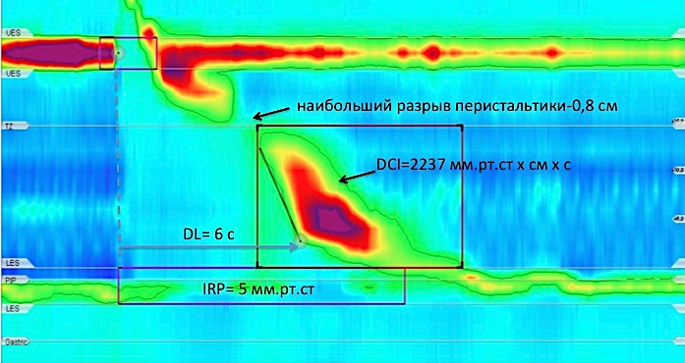
Рисунок 36. Нормальная моторика пищевода (normal esophageal motility), (данные НИЛ хирургической гастроэнтерологии и эндоскопии РНИМУ им. Н.И. Пирогова)

Интерпретация результатов в зависимости от типа аппаратуры, катетера и положения пациента в момент исследования
Указанные в статье нормативы манометрических показателей (согласно Чикагской классификации) являются достаточно условными, поскольку базируются на исследованиях, проведенных на аппарате Sierra Scientific Instruments с использованием твердотельных катетеров диаметром 4,2 мм с 36 датчиками, расстояние между которыми не превышает 1 см. За норму принимались значения в диапазоне 5-95 процентилей [9,20,21,22].
В то же время, в Чикагской классификации подчеркивается, что результаты манометрии пищевода высокого разрешения в значительной мере зависят от используемого аппарата, типа катетера (водно-перфузионный, твердотельный), его диаметра, расстояния между датчиками давления на катетере, веса, возраста, расовой принадлежности пациента, положения пациента в момент исследования и многих других условий. Тем не менее, нормативы Чикагской классификации разработаны без учета типа катетера и не отражают данные различия, а во многих работах [23,24,25], посвященных определению нормальных показателей манометрии пищевода, показатели DCI, IRP среди группы здоровых добровольцев оказываются значительно ниже, чем в действующей Чикагской классификации.
Кроме того, в исследованиях по сравнению манометрических показателей, полученных при исследовании твердотельным и водно-перфузионным катетером было показано, что если значения DL, DCI практически не зависят от типа катетера, то результаты давления покоя НПС и ВПС значительно разнятся при использовании водно-перфузионного и твердотельного катетеров [26,27,28,29]. Это связано с разным диаметров катетеров, более высокой скоростью записи и циркулярным расположением датчиков давления у твердотельного катетера.
Несколько исследований с применением водно-перфузионных катетеров у больных с верифицированной ахалазией кардии показали, что значения IRP>15 мм.рт.ст., принятые в Чикагской классификации за верхнюю границу нормы, не всегда адекватны для водно-перфузионных катетеров: у 50% больных с ахалазией IRP оказалось ниже 15 мм.рт.ст [28]. Исследования Zavala- Solares et al [27], Capovilla et al. [24] также подтвердили, что результаты IRP, DCI, давления покоя ВПС, полученные при использовании водно –перфузионного катетера, как правило, значительно ниже аналогичных показателей, полученных при измерении твердотельным катетером.
Таким образом, при использовании нормативов, указанных в Чикагской классификации, необходимо с осторожностью (учитывая клинические данные и данные других методов исследования) интерпретировать результаты, полученные с помощью водно-перфузионных систем [17].
При анализе результатов манометрии пищевода важное значение имеет также положение пациента во время исследования. Имеющиеся на сегодняшний день нормативы манометрии пищевода разработаны для горизонтального положения. Это связано с тем, что в горизонтальном положении пациента нивелируется влияние силы тяжести на транзит болюса по пищеводу. Кроме того, применение водно-перфузионных катетров не позволяет использовать вертикальное положение пациента в связи в влиянием силы тяжести на давление жидкости в капиллярах катетера.
В то же время, вертикальное положение в момент исследования является более физиологичным, а также позволяет минимализировать влияние передаточной пульсации аорты на результаты манометрии пищевода (особенно это важно при диагностике обструкции пищеводно-желудочного соединения)[30]. Несколькими работами было показано, что перевод пациента в вертикальное положение зачастую приводит к исключению полученного в горизонтальном положении диагноза «неэффективная моторика пищевода» [31,32]. В ходе целого ряда исследований удалось выявить снижение показателей DCI, DL, IRP в вертикальном положении пациентов [32,33,34]. На сегодняшний день во многих центрах Европы и США, где для диагностики используются твердотельные катетеры, наиболее распространено “полусидячее” положение пациента (с приподнятой на 30 градусов верхней частью туловища) в момент исследования [35].
В РФ согласно принятому 11 ноября 2017 г соглашению «Первое российское соглашение по манометрии пищевода высокого разрешения» рекомендовано проводить исследование моторной функции пищевода в горизонтальном положении с приподнятым на 15 градусов головным концом (для исключения поперхивания и аспирации при глотании).
В сообществе ученых, занимающихся манометрией пищевода также активно обсуждается вопрос использования различных типов болюса (твердого, вязкого) для повышения диагностической ценности исследования. В имеющихся на сегодняшний день работах [30,33,36] показано, что применение твердого болюса приводит к значимому повышению показателей DCI, IRP, что является своего рода провоцирующим фактором, позволяющим с большей вероятностью выявить нарушения моторики пищевода. Однако, при применении твердого и вязкого болюса существуют сложности в стандартизации количества, объема болюса, применяемого продукта (хлеб, крекер, маршмеллоу). В связи с чем, для внедрения данных методик в клиническую практику требуются дальнейшие исследования.
Заключение
Манометрия высокого разрешения – современный метод функциональной диагностики, позволяющий объективизировать патогенетические механизмы дисфагии, загрудинной боли, изжоги, отрыжки, регургитации и многих других клинических симптомов при таких заболеваниях, как ГЭРБ, ахалазия кардии, функциональная отрыжка, системные заболевания соединительной ткани, грыжа ПОД и др. Используя данные об особенностях моторики пищевода и НПС у каждого конкретного больного врач-клиницист, гастроэнтеролог, эндоскопист, хирург имеет сегодня возможность обоснованно назначить грамотное медикаментозное лечение, а тем более сформулировать показания и определить характер и объём оперативного лечения.
Кроме больших возможностей, которые дает нам данный метод существуют и нерешенные вопросы: отсутствие четкого понимания и классификации нарушений двигательной функции ВПС, послеоперационных расстройств перистальтики, изменений моторики на фоне приема лекарственных препаратов. Не вполне ясна диагностическая ценность повышения или снижения давления покоя НПС, малых нарушений перистальтики, выявляемых у пациентов c ГЭРБ. Требуют стандартизации новые диагностические подходы с использованием провокационных тестов с глотками жидкости и твердой пищи.
Все вышесказанное обуславливает большие перспективы будущих научных и клинических исследований, открытий и свершений.

Литература / Referenсes
- Бордин Д.С., Валитова Э.Р. Методика проведения и клиническое значение манометрии пищевода. М.:МЕДПРАКТИКА-М; 2009. [Bordin D.S., Valitova E.R. Metodika provedenia i klinicheskoe znachenie manometrii pishevoda. M.: Medpraktika-M; 2009. (In Russ.).]
- Stef JJ, Dodds WJ, Hogan WJ, Linehan JH, Stewart ET. Intraluminal esophageal manometry: an analysis of variables affecting recording fidelity of peristaltic pressures. Gastroenterology. 1974;67(2):221-230.
- Arndorfer RC, Stef JJ, Dodds WJ, Linehan JH, Hogan WJ. Improved infusion system for intraluminal esophageal manometry. Gastroenterology. 1977;73(1):23-27.
- Dent J. A new technique for continuous sphincter pressure measurement. Gastroenterology. 1976;71(2):263-267.
- Сторонова О.А., Трухманов А.С. Методика изучения двигательной функции пищевода. МЕДПРАКТИКА-М; 2011. [Trukhmanov A.S., Storonova O.A. Metodika isuchenia dvigatelnoi funkcii pishevoda. M.: Medpraktika-M; 2011. (In Russ.).]
- Чернякевич С.А., Бабкова И.В., Орлов С.Ю. Функциональные методы исследования в хирургической гастроэнтерологии. М.:2002. [Сhernyakevich S.A., Babkova I.V., Orlov S.U. Funkcionalnye matody issledovania v hirurgicheskoi gastroentrrologiiMetodika isuchenia dvigatelnoi funkcii pishevoda. M.: Medpraktika-M; 2002. (In Russ.).]
- Clouse RE, Staiano A. Topography of the esophageal peristaltic pressure wave. Am J Physiol. 1991; 4:677-684.
- Clouse RE, Staiano A, Alrakawi A, Haroian L. Application of topographical methods to clinical esophageal manometry. Am J Gastroenterol. 2000;95(10):2720-2730.
- Kahrilas PJ, Bredenoord AJ, Fox M, Gyawali CP, Roman S, Smout AJ, Pandolfino JE; International High Resolution Manometry Working Group. The Chicago Classification of esophageal motility disorders, v3.0. Neurogastroenterol Motil. 2015;27(2):160-174. https://doi.org/10.1111/nmo.12477
- Savarino E, Bredenoord AJ, Fox M, Pandolfino JE, Roman S, Gyawali CP; International Working Group for Disorders of Gastrointestinal Motility and Function. Expert consensus document: Advances in the physiological assessment and diagnosis of GERD. Nat Rev Gastroenterol Hepatol. 2017;14(11): 665-676 https://doi.org/10.1038/nrgastro.2017.130
- Kahrilas PJ, Bredenoord AJ, Fox M, Gyawali CP, Roman S, Smout AJPM, Pandolfino JE; International Working Group for Disorders of Gastrointestinal Motility and Function. Expert consensus document: Advances in the management of oesophageal motility disorders in the era of high-resolution manometry: a focus on achalasia syndromes. Nat Rev Gastroenterol Hepatol. 2017;14(11):677-688. https://doi.org/10.1038/nrgastro.2017.132
- Sweis R, Anggiansah A, Wong T, Brady G, Fox M. Assessment of esophageal dysfunction and symptoms during and after a standardized test meal: development and clinical validation of a new methodology utilizing high-resolution manometry. Neurogastroenterol Motil. 2014;26(2):215-228. https://doi.org/10.1111/nmo.12252
- Ang D, Hollenstein M, Misselwitz B, Knowles K, Wright J, Tucker E, Sweis R, Fox M. Rapid Drink Challenge in high-resolution manometry: an adjunctive test for detection of esophageal motility disorders. Neurogastroenterol Motil. 2017;29(1). https://doi.org/10.1111/nmo.12902
- Marin I, Serra J. Patterns of esophageal pressure responses to a rapid drink challenge test in patients with esophageal motility disorders. Neurogastroenterol Motil. 2016;28(4):543-553. https://doi.org/10.1111/nmo.12749
- Elvevi A, Mauro A, Pugliese D, Bravi I, Tenca A, Consonni D, Conte D, Penagini R. Usefulness of low- and high-volume multiple rapid swallowing during high-resolution manometry. Dig Liver Dis. 2015;47(2):103-107. https://doi.org/10.1016/j.dld.2014.10.007
- Gyawali CP, Roman S, Bredenoord AJ, Fox M, Keller J, Pandolfino JE, Sifrim D, Tatum R, Yadlapati R, Savarino E; International GERD Consensus Working Group. Classification of esophageal motor findings in gastro-esophageal reflux disease: Conclusions from an international consensus group. Neurogastroenterol Motil. 2017;29(12). https://doi.org/10.1111/nmo.13104
- Herregods TV, Roman S, Kahrilas PJ, Smout AJ, Bredenoord AJ. Normative values in esophageal high-resolution manometry. Neurogastroenterol Motil. 2015;27(2):175-187. ). https://doi.org/10.1111/nmo.12500
- Ponds FA, van Raath MI, Mohamed SMM, Smout AJPM, Bredenoord AJ. Diagnostic features of malignancy-associated pseudoachalasia. Aliment Pharmacol Ther. 2017;45(11):1449-1458 . https://doi.org/10.1111/apt.14057
- Salvador R, Voltarel G, Savarino E, Capovilla G, Pesenti E, Perazzolo A, Nicoletti L, Costantini A, Merigliano S, Costantini M. The natural history of achalasia: Evidence of a continuum-"The evolutive pattern theory". Dig Liver Dis. 2017. https://doi.org/10.1016/j.dld.2017.11.012
- Ghosh SK, Pandolfino JE, Zhang Q, Jarosz A, Shah N, Kahrilas PJ. Quantifying esophageal peristalsis with high-resolution manometry: a study of 75 asymptomatic volunteers. Am J Physiol Gastrointest Liver Physiol. 2006;290(5):988-997.
- Ghosh SK, Pandolfino JE, Rice J, Clarke JO, Kwiatek M, Kahrilas PJ. Impaired deglutitive EGJ relaxation in clinical esophageal manometry: a quantitative analysis of 400 patients and 75 controls. Am J Physiol Gastrointest Liver Physiol. 2007;293(4):878-85.
- Pandolfino JE, Ghosh SK, Rice J, Clarke JO, Kwiatek MA, Kahrilas PJ. Classifying esophageal motility by pressure topography characteristics: a study of 400 patients and 75 controls. Am J Gastroenterol. 2008;103(1):27-37.
- Weijenborg PW, Kessing BF, Smout AJ, Bredenoord AJ. Normal values for solid-state esophageal high-resolution manometry in a European population; an overview of all current metrics. Neurogastroenterol Motil. 2014;26(5):654-9. https://doi.org/10.1111/nmo.12314
- Capovilla G, Savarino E, Costantini M, Nicoletti L, Zaninotto G, Salvador R. Inter-Rater and Inter-Device Agreement For The Diagnosis of Primary Esophageal Motility Disorders based on Chicago Classification Between Solid-State and Water-Perfused HRM System A Prospective, Randomized, Double Blind, Cross- over Study. Digestive Disease Week; 03/05/2014; Chicago, 2014
- Kuribayashi S, Iwakiri K, Kawada A, Kawami N, Hoshino S, Takenouchi N, Hosaka H, Shimoyama Y, Kawamura O, Yamada M, Kusano M. Variant parameter values-as defined by the Chicago Criteria-produced by ManoScan and a new system with Unisensor catheter. Neurogastroenterol Motil. 2015;27(2):188-94. https://doi.org/10.1111/nmo.12446
- Kessing BF, Weijenborg PW, Smout AJ, Hillenius S, Bredenoord AJ. Water-perfused esophageal high-resolution manometry: normal values and validation. Am J Physiol Gastrointest Liver Physiol. 2014;306(6):491-495. https://doi.org/10.1152/ajpgi.00447.2013
- Zavala-Solares MR, Saleme E, Vargas- Vorackova F, Valdovinos MA. Sa1191 high resolution esophageal pressure topography (HREPT) in asymptomatic volunteers. A comparative study between solid-state and water-perfused systems. Gastroenterology 2012; 142:239. https://doi.org/10.1016/s0016-5085(12)60898-1
- Ortiz V, Poppele G, Alonso N, Castellano C, Garrigues V. Evaluation of esophagogastric junction relaxation by 4-second Integrated Relaxation Pressure in achalasia using High Resolution Manometry with water-perfused catheters. Neurogastroenterol Motil. 2014;26(11):1551-1556. https://doi.org/10.1111/nmo.12415
- Bredenoord AJ, Hebbard GS. Technical aspects of clinical high-resolution manometry studies. Neurogastroenterol Motil. 2012;24:5-10. https://doi.org/10.1111/j.1365-2982.2011.01830.x
- Bernhard A, Pohl D, Fried M, Castell DO, Tutuian R. Influence of bolus consistency and position on esophageal high-resolution manometry findings. Dig Dis Sci. 2008;53(5):1198-1205. https://doi.org/10.1007/s10620-007-0014-z
- Xiao Y, Nicodème F, Kahrilas PJ, Roman S, Lin Z, Pandolfino JE. Optimizing the swallow protocol of clinical high-resolution esophageal manometry studies. Neurogastroenterol Motil. 2012;24(10):489-496. https://doi.org/10.1111/j.1365-2982.2012.01989.x
- Roman S, Damon H, Pellissier PE, Mion F. Does body position modify the results of oesophageal high resolution manometry? Neurogastroenterol Motil. 2010;22(3):271-275. https://doi.org/10.1111/j.1365-2982.2009.01416.x
- Sweis R, Anggiansah A, Wong T, Kaufman E, Obrecht S, Fox M. Normative values and inter-observer agreement for liquid and solid bolus swallows in upright and supine positions as assessed by esophageal high-resolution manometry. Neurogastroenterol Motil. 2011;23(6):509-e198. https://doi.org/10.1111/j.1365-2982.2011.01682.x
- Xiao Y, Read A, Nicodème F, Roman S, Kahrilas PJ, Pandolfino JE. The effect of a sitting vs supine posture on normative esophageal pressure topography metrics and Chicago Classification diagnosis of esophageal motility disorders. Neurogastroenterol Motil. 2012;24(10):509-516. https://doi.org/10.1111/j.1365-2982.2012.02001.x
- Niebisch S, Wilshire CL, Peters JH. Systematic analysis of esophageal pressure topography in high-resolution manometry of 68 normal volunteers. Dis Esophagus. 2013;26(7):651-660. https://doi.org/10.1111/dote.12027
- Shi Y, Xiao Y, Peng S, Lin J, Xiong L, Chen M. Normative data of high-resolution impedance manometry in the Chinese population. J Gastroenterol Hepatol. 2013;28(10):1611-1615. https://doi.org/10.1111/jgh.12285

Информация об авторах:
Кайбышева Валерия Олеговна – к.м.н, старший научный сотрудник научно-исследовательской лаборатории хирургической гастроэнтерологии и эндоскопии Российского национального исследовательского медицинского университета им. Н.И. Пирогова, врач-гастроэнтеролог городской клинической больницы № 31, г. Москва. Контактная информация: valeriakai@mail.ru, 119415, Москва, ул. Лобачевского, д. 42, тел. 8-916-02-06-727

Albert J. Bredenoord- MD, PhD, department of Gastroenterology and Hepatology Academic Medical Center, Meibergdreef 9, 1105 AZ, Amsterdam, the Netherlands Tel: +31 (0)20 566 59 08, Email: a.j.bredenoord@amc.uva.nl
Смирнов Александр Александрович- к.м.н, руководитель отделения эндоскопии НИИ хирургии и неотложной медицины, СПб ГМУ им. акад. И.П. Павлова

Морозов Сергей Владимирович – к.м.н., ведущий научный сотрудник отделения гастроэнтерологии и гепатологии ФГБУН "ФИЦ питания и биотехнологии" (Федеральное государственное бюджетное учреждение науки Федеральный исследовательский центр питания, биотехнологии и безопасности пищи). Контактная информация: 115446, Москва, Каширское шоссе, 21. Телефон раб/факс: +7(499)6131091

Валитова Элен Робертовна- к.м.н., старший научный сотрудник отделения патологии верхних отделов пищеварительного тракта МКНЦ имени А.С. Логинова ДЗМ. Контактная информация: 111123, Москва, ш. Энтузиастов, 86, тел. (495) 303-17-77, valytova@yandex.ru

Бордин Дмитрий Станиславович- д.м.н., зав. отделом патологии поджелудочной железы, желчных путей и верхних отделов пищеварительного тракта МКНЦ имени А.С. Логинова ДЗМ. Контактная информация: 111123, Москва, ш. Энтузиастов, 86, тел. (495) 304-95-51, d.bordin@mknc.ru
Исаков Василий Андреевич - д.м.н., профессор, заведующий отделением гастроэнтерологии и гепатологии ФГБУН "ФИЦ питания и биотехнологии" (Федеральное государственное бюджетное учреждение науки Федеральный исследовательский центр питания, биотехнологии и безопасности пищи). Контактная информация: 115446, Москва, Каширское шоссе, 21. Телефон раб/факс: +7(499)6131091
Федоров Евгений Дмитриевич- д.м.н., профессор, главный научный сотрудник научно-исследовательской лаборатории (НИЛ) хирургической гастроэнтерологии и эндоскопии Российского национального исследовательского медицинского университета (РНИМУ) им. Н.И. Пирогова. Контактная информация: efedo@mail.ru, 119415, Москва, ул. Лобачевского, д. 42

Шаповальянц Сергей Георгиевич - д.м.н., профессор, заведующий кафедрой госпитальной хирургии №2 Лечебного факультета Российского национального исследовательского медицинского университета (РНИМУ) им. Н.И. Пирогова, Городская клиническая больница № 31 (ГКБ № 31), г. Москва. Контактная информация: sgs31@mail.ru, 119415, Москва, ул. Лобачевского, д. 42

Никонов Евгений Леонидович- д.м.н., профессор, заведующий кафедрой гастроэнтерологии Факультета дополнительного профессионального образования (ФДПО) Российского национального исследовательского медицинского университета им. Н.И. Пирогова, начальник Управления делами и координации деятельности Департамента здравоохранения города Москвы, главный редактор журнала "Доказательная гастроэнтерология", член Центрального совета Российского научного медицинского общества терапевтов, г. Москва.

